Instituto Fray Mamerto Esquiú
Inglés - Continuidad pedagógica
4to A-B-C
Profesora: Martina Franquet
Unidad 2 – “What do you look like?”
Materiales a utilizar:
- Videos de YouTube – Páginas web – Video Loom
- Libro All Around 1 - New Edition
- Módulo de fotocopias
- Carpeta de inglés
- Fotocopias extras

Clase n°1:
Temas a trabajar:
- Miembros de la familia
Actividades:
- Miramos el siguiente video https://www.youtube.com/watch?v=FHaObkHEkHQ y prestamos atención a los diferentes miembros de la familia: mother, father, brother, sister, grandmother, grandfather, uncle, aunt and cousin. Además, repetimos en voz alta las palabras para practicar su pronunciación.
- Trabajamos con la página 80 del libro All Around. Buscamos los miembros de la familia en la sopa de letras, luego escribimos cada palabra encontrada al lado del miembro de la familia correspondiente.
- Realizamos la actividad 1, de la página 6 del módulo de fotocopias. Escribimos la palabra que corresponde debajo de cada miembro de la familia.

Clase n°2:
Temas a trabajar:
- Miembros de la familia
- Lectura comprensiva
Actividades:
- Realizamos la actividad interactiva https://learnenglishkids.britishcouncil.org/word-games/family para repasar los miembros de la familia.
- Trabajamos con la página 18 del libro All Around:
Actividad 1: Olivia y Santino nos presentan a sus familias. Leemos atentamente las descripciones y observamos las imágenes de cada familia.
Guía para tu lectura:
“Here is my mother, my grandmother…” – “Acá está mi mamá, mi abuela…”
“I’ve got a brother and a sister.” – “Tengo un hermano y una hermana.”
“I’ve got a big family.” – “Tengo una familia grande”
“I’ve got a small family.” – “Tengo una familia pequeña”
“I’ve got a nice family.” – “Tengo una linda familia”

Actividad 2: Leemos las oraciones sobre Olivia y Santino. Luego, encerramos la opción correcta. Por ejemplo:
1. I’ve got one brother and one sister / two sisters.
Clase n°3:
Temas a trabajar:
- Miembros de la familia
- Lectura comprensiva
Actividades:
- Trabajamos con la actividad 3, pág. 19 del libro All Around. Pedro, Martina y Catalina nos muestran fotos de sus familias. Cada foto va acompañada de una descripción. Observamos atentamente las imágenes, leemos las descripciones y completamos los espacios en blanco con las palabras faltantes.
- Ahora es nuestro turno de presentar a nuestra familia. En la carpeta, debajo del título “My family” dibujamos o pegamos una foto de nuestra familia y luego hacemos una breve descripción. (Podemos utilizar como modelo las descripciones vistas en la actividad anterior.)
Guía para tu escritura:
This is my family. Look! Here is my mother, ……

Los invito a ver el siguiente video donde explico las clases 4, 5 y 6:
https://www.loom.com/share/56dbac43eed44237ab40fc5cdc149aad

Clase n°4:
Temas a trabajar:
- Apariencia física
Actividades:
- Observamos la imagen y préstamos atención al vocabulario que se utiliza para describir el color de nuestros ojos y la apariencia de nuestro pelo.
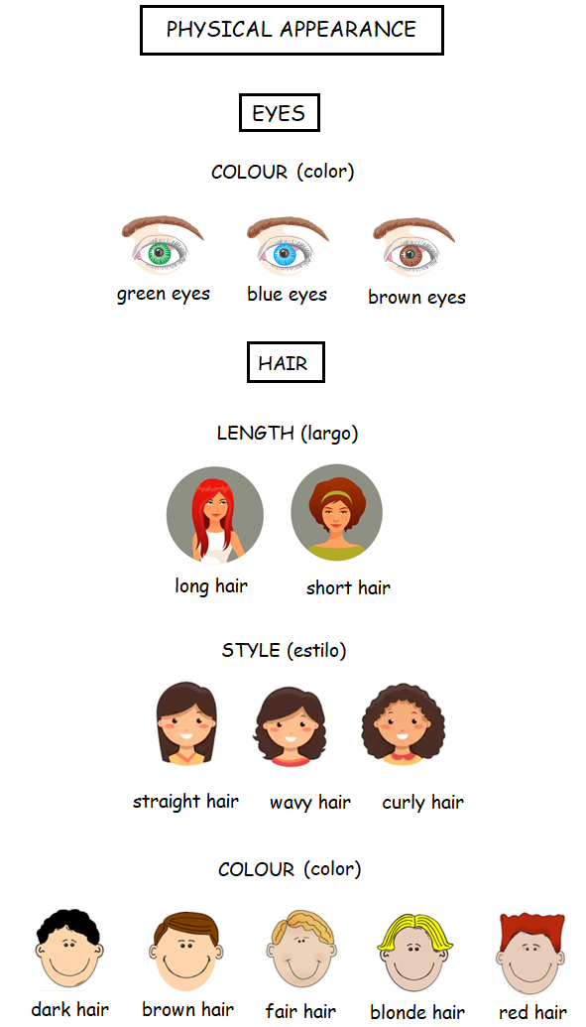

-

- Realizamos la fotocopia “Describing people’s hair” que se encuentra en la página 11 del módulo de fotocopias. Pegamos la fotocopia debajo del título: “All about hair”

Clase n°5:
Temas a trabajar:
- Apariencia física
- Descripciones
Actividades:
- En la carpeta, escribimos el título: “Let’s pratice”. Luego, realizamos y pegamos las siguientes fotoc0pias:

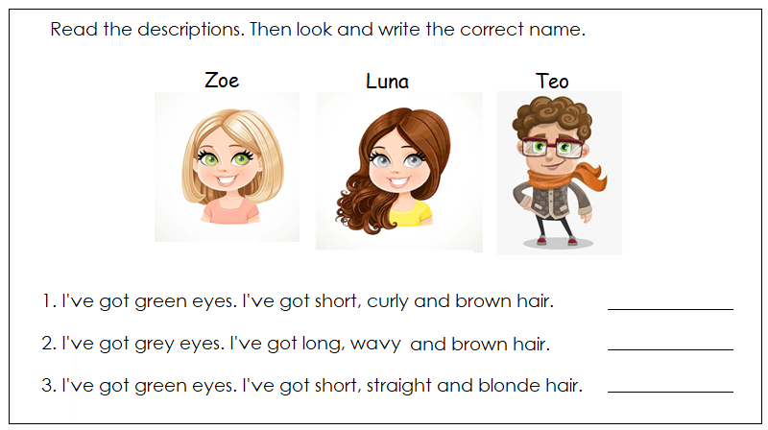
Fotocopia 1: Leemos las descripciones, miramos las imágenes y escribimos el nombre que corresponde al lado de cada descripción.

Fotocopia n°2: Observamos las imágenes, leemos las descripciones y luego completamos los espacios en blanco con el color de ojos y con los adjetivos que se usan para describir el pelo.

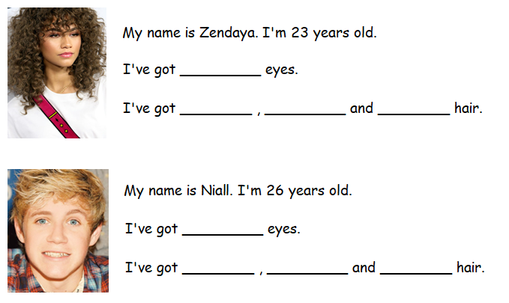
No olvidar el orden en el que se escriben los adjetivos que describen nuestro pelo:
1) largo del pelo (short/long) 2) estilo (straight/wavy/curly) 3) color (dark/brown/blonde, etc)
Por ejemplo: I’ve got long, straight and brown hair.

Clase n°6:
Temas a trabajar:
- Apariencia física
- Descripciones
Actividades:
- En la carpeta, me dibujo y me describo: nombre - edad - color de ojos - largo, estilo y color de pelo. De título escribimos “This is me”.
Guía para tu escritura:
My name is ....... I’m ……. years old.
I’ve got …… eyes.
I’ve got …… , ……. and ....... hair.

